ЮКСУ.431295.019Д4.17-УД

МИКРОСХЕМА ИНТЕГРАЛЬНАЯ

1890ВМ128

Указания по применению

Часть 18

Контроллеры ЦАП, АЦП, аналоговых компараторов

ЮКСУ.431295.019Д4.17

Литера

Настоящий документ является 18-й частью «Указаний по применению» микросхемы интегральной К5500ВК018.
Документ содержит следующие части:
Часть 1 | (ЮКСУ.431295.019Д4) | Технические характеристики
Часть 2 | (ЮКСУ.431295.019Д4.1) | Ядро микропроцессора
Часть 3 | (ЮКСУ.431295.019Д4.2) | Системный контроллер
Часть 4 | (ЮКСУ.431295.019Д4.3) | Блок конфигурационных регистров системного контроллера
Часть 5 | (ЮКСУ.431295.019Д4.4) | Блок таймеров
Часть 6 | (ЮКСУ.431295.019Д4.5) | Контроллер прерываний
Часть 7 | (ЮКСУ.431295.019Д4.6) | Контроллер динамической памяти
Часть 8 | (ЮКСУ.431295.019Д4.7) | Контроллер DMA
Часть 9 | (ЮКСУ.431295.019Д4.8) | Блок защиты адресных пространств (MPU)
Часть 10 | (ЮКСУ.431295.019Д4.9) | Контроллер Fast Ethernet
Часть 11 | (ЮКСУ.431295.019Д4.10) | Контроллер UART
Часть 12 | (ЮКСУ.431295.019Д4.11) | Контроллер SPI и QSPI
Часть 13 | (ЮКСУ.431295.019Д4.12) | Контроллеры I²C и I³C
Часть 14 | (ЮКСУ.431295.019Д4.13) | Контроллер SD
Часть 15 | (ЮКСУ.431295.019Д4.14) | Контроллер USB
Часть 16 | (ЮКСУ.431295.019Д4.15) | Контроллер CAN
Часть 17 | (ЮКСУ.431295.019Д4.16) | Контроллер RTC
Часть 18 | (ЮКСУ.431295.019Д4.17) | Контроллеры ЦАП, АЦП, аналоговых компараторов
Часть 19 | (ЮКСУ.431295.019Д4.18) | Контроллер QDEC
Часть 20 | (ЮКСУ.431295.019Д4.19) | Контроллер GPIO
Часть 21 | (ЮКСУ.431295.019Д4.20) | Контроллер JTAG
Часть 22 | (ЮКСУ.431295.019Д4.21)

В тексте указаний по применению используются следующие сокращения:

ЭВМ – Электронно-вычислительная машина;
ФАПЧ – Фа́зовая автоподстро́йка частоты;
ALU (АЛУ) – Arithmetic and Logic Unit (Арифметико-логическое устройство);
AXI – Advanced eXtensible Interface;
COM порт – Communication port (Двунаправленный последовательный интерфейс, предназначенный для обмена битовой информацией по стандарту RS-232C).
DDR SDRAM – Double Data Rate Synchronous Dynamic Random Access Memory (Синхронная динамическая память с произвольным доступом и удвоенной скоростью передачи данных);
DMA (ПДП) – Direct Memory Access (Прямой Доступ к Памяти);
FIFO – First In First Out (Буфер типа очередь, "первый пришел – первый ушел");
FPU – Floating point unit;
GPIO – General-Purpose Input/Output (Интерфейс ввода/вывода общего назначения);
I²C – Inter-Integrated Circuit (Низкоскоростная последовательная шина данных);
MMU – Memory management unit;
MPU – Memory Protection Unit (Блок защиты памяти);
NAND – Логическая операция «not and» (и-не);
PCI – Peripheral Component Interconnect (Скоростная синхронная локальная шина);
RIO (RapidIO, РИО) – Rapid Input Output;
RTC – Real Time Clock (Контроллер часов реального времени);
SMB – System Management Bus (Шина системного управления);
SPI – Serial Peripheral Interface (Последовательный периферийный интерфейс);
UART – Universal Asynchronous Receiver/Transmitter (Универсальный асинхронный приёмопередатчик);
USB – Universal Serial Bus (Универсальная последовательная шина);

СОДЕРЖАНИЕ

1 Контроллер ЦАП 6
Описание контроллера ЦАП 6
Регистры контроллера блока ЦАП 6
1.1.1 Config - Регистр настройки режима работы ЦАП (смещение 0x00) 7
1.1.2 DAC_code - Регистры, в которых хранится значение кода, выставляемое ЦАП в статическом режиме (смещение 0x08-0x20) 9
Режимы работы ЦАП 9
2 Контроллер АЦП 10
2.1 Назначение блока и описание работы 10
2.2 Входной аналоговый мультиплексор 11
2.3 Описание регистров контроллера 12
2.3.1 Конфигурационный регистр ADC_CONFIG (0x00) 13
2.3.1.1 Питание блока АЦП 13
2.3.1.1 Взаимодействие контроллера и АЦП 14
2.3.1.2 Поля конфигурации АЦП 14
2.3.1.3 Буфер DMA 14
2.3.1.4 Обработка прерываний контроллера 14
2.3.1.5 Запуск измерений 16
2.3.1.6 Управление измерениями внешних каналов 16
2.3.1.7 Управление измерениями внутренних каналов температуры и напряжения 17
2.3.1.8 Режим автокалибровки АЦП 17
2.3.1.9 Встроенный секвенсор 17
2.3.1.10 Однократное измерение одного выбранного канала 18
2.3.1.11 Непрерывный и прерывистый режим измерений 18
2.3.2 Регистр конфигурации каналов ADC_CHCFG (0x08) 18
2.3.3 Регистр автокалибровки ADC_CALBR (0x0C) 19
2.3.4 Регистр усреднителей ADC_AVER (0x10) 20
2.3.5 Регистр времени выборки каналов ADC_SMPL (0x14) 20
2.3.6 Регистр ADC_STATUS (0x18) 21
2.3.7 Регистр ADC_RESULT (0x1C) 21
2.3.8 Регистр ADC_TEMP (0x20) 22
2.3.9 Регистр ADC_VDD1 (0x24). 22
2.3.10 Регисты ADC_VDD33 (0x28) 23
2.3.11 Регистры компараторов ADC_CMPx (0x2C-0x54) 23
3 Контроллер аналоговых компараторов 24
3.1 Описание контроллера аналоговых компараторов 24
3.2 Регистры контроллера аналоговых компараторов 24
3.2.1 Регистр настройки отслеживаемого события на линиях порта event0 - event3 - (смещение 0x00-0x03) 25
3.2.2 Регистр настройки антидребезгового фильтра выхода компаратора filter0 - filter3 (смещение 0x04-0x07) 26
3.2.3 Регистр входных данных порта IDR (смещение 0x8) 26
3.2.4 Регистр состояния прерываний ISR (смещение 0x09) 26
3.2.5 Регистр отключения питания аналоговых компараторов ACSD (смещение 0x0a) 27
3.2.6 Регистр времени произошедшего события event_time0-event_time3 (смещение 0x10-0x27) 27

Список таблиц

Таблица 1.1 – Назначение регистров контроллера аналоговых компараторов 6
Таблица 2.1. Карта регистров. 12
Таблица 2.2. Конфигурационный регистр ADC_CONFIG (0x00). 13
Таблица 2.3. Конфигурационный регистр измерений ADC_TASK (0x04). 14
Таблица 2.4. Значение маски выбора триггера запуска на внешних каналах. 16
Таблица 2.5. Значение маски выбора триггера запуска на внутренних каналах. 16
Таблица 2.6. Регистр конфигурации каналов ADC_CHCFG (0x08). 18
Таблица 2.7. Образование дифференциальной пары. 19
Таблица 2.8. Зависимость Кпер от AMPx. 19
Таблица 2.9. Регистр автокалибровки ADC_CALBR (0x0C). 19
Таблица 2.10. Регистр усреднителей ADC_AVER (0x10). 20
Таблица 2.11. Регистр времени выборки ADC_SMPL (0x14). 20
Таблица 2.12. Регистр ADC_STATUS (0x18). 21
Таблица 2.13. Регистр ADC_RESULT (0x1С). 21
Таблица 2.14. Регистр ADC_TEMP (0x20). 22
Таблица 2.15. Регистр ADC_VDD1 (0x24). 22
Таблица 2.16. Регистр ADC_VDD33 (0x28). 23
Таблица 2.17. Адреса регистров компараторов. 23
Таблица 2.18 - Регистр ADC_CMPx (0x2С-0x54). 23
Таблица 3.1 – Назначение регистров контроллера аналоговых компараторов 24

Контроллер ЦАП

Описание контроллера ЦАП

Контроллер ЦАП предназначен для выставления заданного уровня напряжения относительного опорного на выводах микросхемы. Контроллер ЦАП реализует 4 аналоговых канала. Разрядность канала составляет 14 бит, частота выставления кодов — до 500 кГц. Поддерживаются 2 режима работы ЦАП: статический, где требуемый уровень напряжения задаётся значением в регистре, и ПДП — требуемый уровень напряжения задаётся значениями, задаваемыми внешним ПДП.
Для работы ЦАП необходимо перевести порты GPIO в режим ЦАП (см. документ Komdiv-MK_GPIO.vX) и включить питание аналоговой части блока ЦАП.

Управляющие регистры находятся в диапазоне 0x1b50_0000 – 0x1b50_0fff.

1.1 Регистры контроллера блока ЦАП

Назначение регистров перечислено в таблице Error: Reference source not found. Все регистры 64-разрядные, доступ к ним может осуществляться словами по 1, 2, 4 и 8 байт.

Таблица 1.1 – Назначение регистров контроллера ЦАП
Смещение | Название | Описание | Режим
0x00 | Config | Регистр конфигурации блока ЦАП | W/R
0x08 | DAC_code0 | Регистр кода ЦАП №0 | W/R
0x10 | DAC_code1 | Регистр кода ЦАП №1 | W/R
0x18 | DAC_code2 | Регистр кода ЦАП №2 | W/R
0x20 | DAC_code3 | Регистр кода ЦАП №3 | W/R

Config - Регистр конфигурации блока ЦАП (смещение 0x00)

Регистр config предназначены для настройки режима работы блока ЦАП.
Разряд | Описание | Начальное состояние | Режим
3:0 | dac_en, разрешение работы канала ЦАП | 0 | Чтение/запись
7:4 | dma_en, соответствующий канал ЦАП берёт данные по ПДП | 0 | Чтение/запись
8 | Сброс аналоговой части блока ЦАП | 0 | Чтение/запись
31 | Текущий цикл ПДП завершён | 1 | Чтение
39:32 | Выбор частоты работы ЦАП | 0x19 | Чтение/запись
62 | iref_power_off, отключение опорного источника как ЦАП, так и АЦП | 0 | Чтение/запись
63 | dac_power_off, отключение питания аналоговой части блока ЦАП | 1 | Чтение/запись
Примечания
3:0 – разряды, показывающие, что каналу ЦАП №3, №2, №1 и №0 соответственно разрешено выдавать наружу значения, отличные от "0".
1 – разрешено выдавать значения;
0 – не разрешено выдавать значения;

7:4 – режим работы каналов ЦАП №3, №2, №1 и №0 соответственно
1 – режим ПДП (данные берутся по каналу ПДП);
0 – статический режим (данные берутся из регистра DAC_code);

8 – сброс регистров логики управления аналоговой частью ЦАП. Для сброса требуется записать "1", затем "0".
1 – сброс выставлен;
0 – сброс не выставлен;

31 – при работе ПДП в блок ЦАП может возникнуть ситуация, что прерывание пришло от блока ПДП, а блок ЦАП ещё не выдал все данные, так как между ними используются согласующий мост. Данный разряд показывает, что цикл записи в блок ЦАП после моста окончен.
1 – цикл ПДП в блок ЦАП не идёт,
0 – цикл ПДП в блок ЦАП в процессе;

39:32 – величина D, определяющая частоту работы канала ЦАП по формуле F_DAC = 2 * F_REF / (4 * D), где опорная частота F_REF блока ЦАП составляет 25МГц.

62 – отключение опорного источника напряжения как ЦАП, так и АЦП. Так как бит отвечает за ЦАП и АЦП, то по умолчанию работа опорного источника разрешена.
1 – опорный источник выключен;
0 – опорный источник включен;

63 – отключение питания аналоговой части ЦАП.
1 – ЦАП выключен;
0 – ЦАП включен (питание подано);

DAC_code - Регистр кода ЦАП (смещение 0x08-0x20)

Регистры DAC_code предназначены для задания требуемого выходного уровня напряжения в статическом режиме. Всего 4 регистра, каждый хранит код для соответствующего канала ЦАП
Разряд | Описание | Начальное состояние | Режим
13:0 | Числовое значение кода ЦАП | 0 | Чтение/запись
32 | Бит записи в ЦАП |  | Статус/запись
Примечания
13:0 – разряды, числовое значение которых которые будет преобразовано в напряжение относительно поданного на блок опорного напряжения.

32 - бит подтверждения данных. Запись «1» в этот бит начинает процесс фиксации выходного напряжения. Чтение «1» обозначает окончание процесса фиксации выходного напряжения.

Полная шкала ЦАП = 2 В. Напряжение на выходе ЦАП Uвых = 2 * N / 16383, где N - заданный код ЦАП.

1.2 Режимы работы ЦАП

Статический режим работы

Для выставления треубемого уровня напряжения на выводах микросхемы необходимо записать числовое значение в соответствующий регистр DAC_code с установкой бита подтверждения. После чего необходимо дождаться чтения «1» бита подтверждения из этого же регистра DAC_code.

Режим ПДП

Режим ПДП устанавливает уровень напряжения на выводах микросхемы из значений, поступающих от внешнего контроллера ПДП. Установка очередного уровня напряжения происходит с частой работы канала ЦАП. Длина передачи ПДП должна быть кратна 16-ти байтам. Каждый код ЦАП занимает 2 байта (16 разрядов), из которых только 14 разрядов являются значащими.
Формат данных ПДП представляет собой набор кодов ЦАП с чередованием по каждому включённому каналу ЦАП, работающему в режиме ПДП. Первый код отправляется первому включённому каналу ЦАП, работающему в режиме ПДП. Следующий код отправляется следующему включённому каналу ЦАП, работающему в режиме ПДП, и так по кругу. Установка уровней напряжения на каналах происходит последовательно поочерёдно.

Контроллер АЦП

Назначение блока и описание работы
Контроллер АЦП обеспечивает взаимодействие с накристальным многофункциональным блоком, включающим АЦП, ЦАП и аналоговые компараторы и предназначен для сбора, хранения значений напряжений, поступающих с внешних и внутренних датчиков, и имеет следующие возможности:

- Преобразования внешних аналоговых сигналов напряжения по 8-и каналам и для преобразования 3-х внутренних аналоговых каналов в выходной 12-разрядный код;
- Кол-во тактов на выборку – 20, скорость выборок в секунду – не менее 500 К выборок;
- Режимы преобразования: непрерывный режим, прерывистый режим;
- Несимметричный и симметричный (дифференциальный) режим измерения с усреднением или без усреднения измеряемых параметров;
- Индивидуальный цифровой компаратор на каждый канал измерений;
- Внутренний буфер на 8 измерений, доступный на чтение для внешнего DMA контроллера;
- Режим автокалибровки для автоматической подстройки шкалы измерений;
- Измерений внутренних параметров микросхемы, таких как температура и напряжение питания;
- Программный запуск измерений или автоматический запуск по событиям от таймеров системного контроллера;
- Режим экономичного энергопотребления с отключением блока АЦП.

Входной аналоговый мультиплексор

Упрощенная функциональная схема входного аналогового мультиплексора показана на рис.2.1.
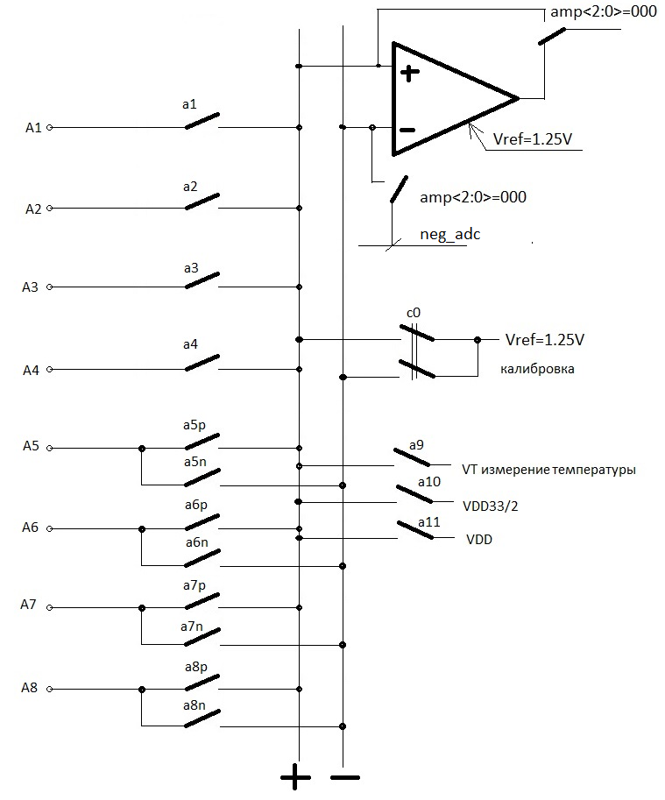
Рис. 2.1. Функциональная схема входного аналогового мультиплексора
Аналоговый мультиплексор имеет восемь входных аналоговых выводов А1 … А8 для подачи внешних входных аналоговых сигналов. Имеется возможность формировать как каналы с одиночным (несимместичным) входом, так и каналы с дифференциальным (симметричным) входом. Количество формируемых каналов определяется выражением: Ns + 2Nd = 8, где Ns – число каналов с одиночным входом, а Nd – число каналов с дифференциальным входом. Таким образом, максимальное количество каналов с одиночным входом восемь, а максимальное количество каналов с дифференциальным входом четыре. Причем в качестве отрицательных входов для дифференциальных каналов можно использовать только выводы А5, А6, А7 и А8.
Дифференциальные каналы могут быть организованы только определенными парами входов, т.е. дифференциальный канал 0 организуется парой входов A1 и A5, канал 1 – парой A2 и A6, канал 2 – парой A3 и A7, канал 3 – парой A4 и A8.
Таким образом, для каждого из внешних рабочих каналов должна быть установлена следующая информация:
- Режим работы канала.
При amp<2:0> = 000 канал с одиночным входом. Коэффициент передачи с входа микроконтроллера на вход АЦП равен единице. Входной сигнал подается на ход АЦП относительно шины “neg_adc”. Усилитель с программируемым коэффициентом усиления не задействован.
При любых других значениях кода amp<2:0> канал с дифференциальным входом. Конкретное значение кода amp<2:0> определяет величину коэффициента передачи с входа микроконтроллера на вход АЦП. Работает усилитель с программируемым коэффициентом усиления и дифференциальным входом.
- Номера выводов, которые используются в данном канале.

Пример 1. В качестве канала с одиночным входом используется вывод А1. При этом ключ а1 замкнут. Все остальные ключи аi, и с0 разомкнуты. Код amp<2:0> нулевой.
Пример 2. В качестве канала с дифференциальным входом используются выводы А2 и А6. При этом ключи а2 и а6n замкнуты. Все остальные ключи а1, а3, а4, a5p, a5n, a6p, a7p, a7n, a8p, a8n и с0 разомкнуты. Код amp<2:0> ненулевой и определяет коэффициент усиления в данном канале.
В мультиплексоре имеются три внутренних канала: для измерения температуры ИМС, измерения напряжения питания VDD33=+3.3В и напряжения питания ядра VDD=+1.0В. Данные каналы работают по образцу каналов с одиночным входом.
Пример 3. В качестве канала с одиночным входом используется канал для измерения температуры ИМС. При этом ключ а9 замкнут. Все остальные ключи аi, и с0 разомкнуты. Код amp<2:0> нулевой.
В мультиплексоре предусмотрена автокалибровка в каждом из рабочих режимов. Для автокалибровки режима с однофазным входом все ключи ai разомкнуты. Ключ с0 замкнут. Код amp<2:0> = 000. Вырабатывается выходной код соответствующий половине шкалы преобразования, из него вычитается код 7FF, разность ∆0 хранится и добавляется к выходному коду при оцифровке канала с одиночным входом.
Для автокалибровки режима с дифференциальным входом все ключи ai разомкнуты. Ключ с0 замкнут. Код amp<2:0> = 001. Вырабатывается выходной код соответствующий половине шкалы преобразования, из него вычитается код 7FF, разность ∆1 хранится и добавляется к выходному коду при оцифровке дифференциального канала с кодом amp<2:0> = 001. Затем код amp<2:0> увеличивается на 1 и процедура автокалибровки повторяется вплоть до кода amp<2:0> = 111.

Описание регистров контроллера
Таблица 2.2. Карта регистров.
Адрес | Название | Описание
Управляющие регистры
0x00 | ADC_CONFIG | Конфигурационный регистр АЦП.
0x04 | ADC_TASK | Конфигурационный регистр измерений.
0x08 | ADC_CHCFG | Конфигурация внешних каналов.
0x0C | ADC_CALBR | Регистр параметров автокалибровки.
0x10 | ADC_AVER | Регистр параметров усреднителей.
0x14 | ADC_DELAY | Регистр задержек перед фиксацией результатов на каналах.
Статусные регистры
0x18 | ADC_STATUS | Статусный регистр.
0x1C | ADC_RESULT | Регистр измерений внешних каналов.
0x20 | ADC_TEMP | Регистр измерений внутренней температуры.
0x24 | ADC_VDD1 | Регистр измерений напряжения +1В.
0x28 | ADC_VDD33 | Регистр измерений напряжения +3,3В.
Регистры компараторов каналов измерений
0x2C | ADC_CMP0 | Компаратор канала 0.
0x30 | ADC_CMP1 | Компаратор канала 1.
0x34 | ADC_CMP2 | Компаратор канала 2.
0x38 | ADC_CMP3 | Компаратор канала 3.
0x3C | ADC_CMP4 | Компаратор канала 4.
0x40 | ADC_CMP5 | Компаратор канала 5.
0x44 | ADC_CMP6 | Компаратор канала 6.
0x48 | ADC_CMP7 | Компаратор канала 7.
0x4C | ADC_CMP_T | Компаратор измерения внутренней температуры.
0x50 | ADC_CMP_V1 | Компаратор измерения напряжения +1В.
0x54 | ADC_CMP_V33 | Компаратор измерения напряжения +3,3В.

Конфигурационный регистр ADC_CONFIG (0x00)

Описание конфигурационного регистра ADC_CONFIG приведено в таблице Таблица 2.3.
Таблица 2.3. Конфигурационный регистр ADC_CONFIG (0x00).
Разряды | Название | Доступ | Начальное состояние | Описание
Поля конфигурации АЦП
31 | RST | R/S | 0 | Программный сброс контроллера, флаг является самосбрасывающимся.
30 | ADCON | R/W | 1 | Выключение источника питания АЦП:  0 – включен,  1 – выключен.
29:28 | FREQ | R/W | 0 | Выбор входной тактовой частоты АЦП:  0 – 10Мгц,  1 – 15Мгц,  2 – 20Мгц,  3 – 40Мгц (не рекомендуется к использованию).
27:26 | TTADJST | R/W | 0 | Управление подстройкой температурной зависимости опорного напряжения внутреннего ИОН.
25:24 | TVADJST | R/W | 0 | Управление величиной подстройки опорного напряжения внутреннего ИОН.
15 | VREFSEL | R/W | 1 | Выбор источника опорного напряжения Vref:  0 – внешний ИОН,  1 – внутренний ИОН.
12 | DMA | R/W | 0 | Включение накопления измерений во внутренний буфер для передачи DMA типа «буфер измерений» – «память».
Флаги разрешения прерываний
9 | AWDMIE | R/W | 0 | Разрешение прерывания от компараторов внутренних каналов ADC_CMP_T, ADC_CMP_V1, ADC_CMP_V33.
8 | AWDIE | R/W | 0 | Разрешение прерывания от компараторов внешних каналов ADC_CMP0-ADC_CMP7.
4 | OVRIE | R/W | 0 | Разрешение прерывания после выставления флага OVR в регистре ADC_STATUS.
1 | MEOCIE | R/W | 0 | Разрешение прерывания после выставления флага MEOC в регистре ADC_STATUS.
0 | EOCIE | R/W | 0 | Разрешение прерывания после выставления флага EOC в регистре ADC_STATUS.
Поле TTADJST управляет температурной зависимостью. График этой зависимости показан на рисунке 2.2
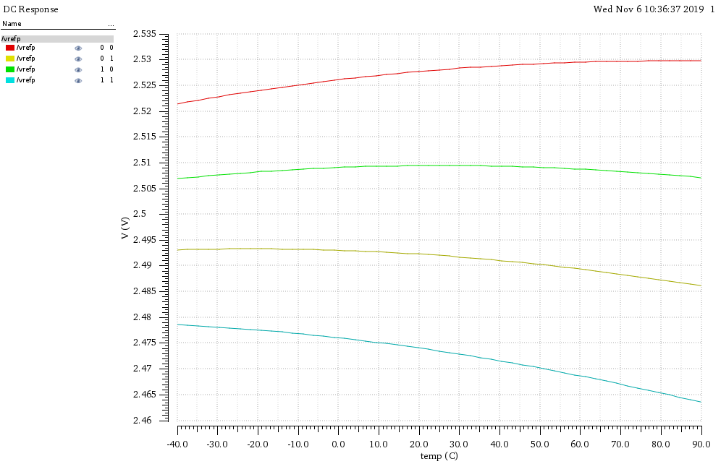
Рис.2.2. Зависимость выходного напряжения ИОН от температуры при подстройке температурного коэффициента.

Поле TVADJST управляет температурной зависимостью. График этой зависимости показан на рисунке 2.3

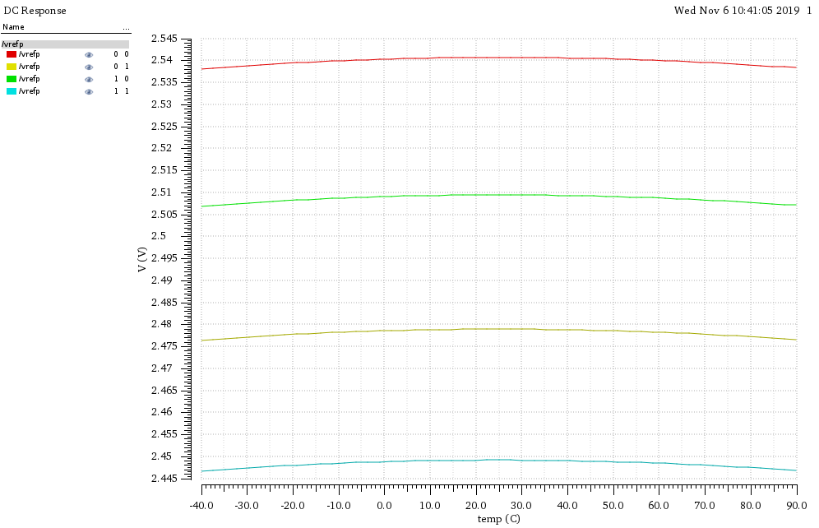
Рис.2.3. Зависимость выходного напряжения ИОН от температуры при подстройке выходного напряжения

Питание блока АЦП
Для работы блока АЦП необходимо включить питание (выйти из «спящего» режима) путём записи 0 в бит ADCON регистра ADC_CONFIG.

При переходе в «спящий» режим (при записи ADCON=1) отключается тактовый сигнал. В «спящем» режиме АЦП потребляет 1 мА.
Выход АЦП из «спящего» режима происходит ориентировочно за 10 мкс.

Взаимодействие контроллера и АЦП
При включенном питании блока АЦП, он обеспечивает непрерывное преобразование сигнала с определенного входа аналогового мультиплексора и с установленной частотой сэмплирования, которая определяется полем FREQ регистра ADC_CONFIG.
Контроллер АЦП обеспечивает фиксацию поступающих значений преобразования с помощью встроенного секвенсора и согласно запрограммированным режимам работы в определенные моменты времени. Характеристики и возможности, приведенные в данном описании, обеспечиваются связкой контроллер-АЦП.

Поля конфигурации АЦП
Рабочая частота АЦП выбирается полем FREQ, значение FREQ=3 относится к нештатному значению, этот режим не рекомендуется использовать на постоянной основе.
Запись поля RST=1 останавливает все преобразования и сбрасывает значения всех регистров на значения по умолчанию.
Выбор ИОН (VREFSEL) осуществляется в начале работы и не меняется в процессе преобразований. Внутренний ИОН входит в состав микросхемы и предоставляет опорное напряжение 2.5В. Внешний ИОН подключается к микросхеме отдельно.
В блоке ИОН АЦП имеется возможность тонкой подстройки величины опорного напряжения (TVADJST) и его температурной зависимости (TTADJST), расчетные зависимости для разных значений TVADJST/TTADJST приведены в приложении 1.

Буфер DMA
Взведение бита DMA в регистре ADC_CONFIG включает накопление измерений внешних каналов АЦП во внутренний буфер. Размер внутреннего буфера составляет 8 ячеек. Каждая ячейка имеет размер и формат регистра ADC_RESULT.
При переполнении буфер автоматически опустошается с потерей всех предыдущих измерений, содержимое данного буфера может быть считано только DMA контроллером из состава микросхемы (ССЫЛКА НА IDMA).
Размер DMA передачи следует задавать кратным 16-ти байтам. Непосредственная передача данных буфера в DMA контроллер осуществляется только после записи АЦП в последнюю ячейку буфера.

Обработка прерываний контроллера
Прерывания разрешаются в регистре ADC_CONFIG. Флаги прерываний отображаются в регистре ADC_STATUS. Прерывания сбрасываются программно в регистре ADC_STATUS.

Описание конфигурационного регистра измерений ADC_TASK приведено в таблице Таблица 2.4
Таблица 2.4. Конфигурационный регистр измерений ADC_TASK (0x04).
Разряды | Название | Доступ | Начальное состояние | Описание
Управление режимами измерений
31 | CAL | R/S | 0 | Автокалибровка.  Запись:  1 – запуск автокалибровки,  0 – запись игнорируется.  Чтение:  1– идёт процесс автокалибровки,  0 – процесс автокалибровки окончен/не запущен.
30 | ADJСAL | R/W | 0 | Разрешение автоматического учета смещения шкалы.  1 – включает автоматическое учитывание поправки калибровки на этапе фиксации преобразования в регистре результата,  0 – отлючает автоматический учет.
29 | EOCS | R/W | 0 | В данное поле должно быть записано значение равное 1, что означает выставление флага EOC по окончании каждого преобразования.
28 | CONT | R/W | 0 | Режим преобразований:  1 – непрерывный режим,  0 – одиночный/прерывистый режим.
27:25 | DISCNUM | R/W | 1 | Кол-во каналов в группе последовательности, измеряемой в режиме прерывистого преобразования:  1 – 1 канал,  2 – 2 канала,  3 – 3 канала,  4 – 4 канала,  5 – 5 каналов,  6 – 6 каналов,  7 – 7 каналов,  0 – 8 каналов.
24:22 | DISCLEN | R/W | 0 | Длина последовательности в режиме прерывистого преобразования:  1 – 1 канал,  2 – 2 канала,  3 – 3 канала,  4 – 4 канала,  5 – 5 каналов,  6 – 6 каналов,  7 – 7 каналов,  0 – 8 каналов.
Управление измерениями внешних каналов
21 | STRT | W | 0 | Программный старт измерений на внешних каналах. Запись 1 включает программный триггер запуска. Запись 0 игнорируется.
19:12 | DSEL | R/W | 0 | Маска триггеров запуска измерений внешних каналов. Значения маски приведены в таблице 2.3.1.
Управление измерениями внутренних каналов
11 | MSTR | W | 0 | Программный старт измерений на внутренних каналах. Запись 1 включает программный триггер запуска. Запись 0 игнорируется.
5:4 | MSEL | R/W | 0 | Маска триггеров запуска измерений внутренних каналов. Значения маски приведены в таблице 2.3.2.
3 | MAUTO | R/W | 0 | Автоматический запуск измерений внутренних каналов после измерения внешних каналов.
2 | MT | R/W | 0 | Маска включения измерения температуры микроконтроллера.
1 | MV1 | R/W | 0 | Маска включения измерения напряжения +1(В).
0 | MV33 | R/W | 0 | Маска включения измерения напряжения +3.3(В).

Запуск измерений
Запуск измерений может быть осуществлен программными или аппаратными триггерами. В качестве аппаратных триггеров выступают внутренние сигналы таймера системного контроллера, в качестве программного – записываемые биты старта STRT и MSTR регистра ADC_TASK. Для выбора триггера источника используются маски DSEL и MSEL, значения которых приведены в таблицах Таблица 2.5 и 2.5. Для внутренних каналов, в качестве аппаратных триггеров выделен таймер 0, для внешних каналов – таймеры 1…7. Маски DSEL и MSEL накладываются на набор битов условий запуска (условия таймеров и бит программного запуска – строка отмечена выделением в таблицах). Формирование фактического старта измерений происходит применением операции ИЛИ между всеми маскированными битами.
Таблица 2.5. Значение маски выбора триггера запуска на внешних каналах.
Биты маски | Биты условий запуска измерений на внешних каналах
Биты маски | Аппаратные триггеры (таймеры 1-7) |  |  |  |  |  |  | Программный триггер
Биты маски | 7 | 6 | 5 | 4 | 3 | 2 | 1 | STRT
DSEL[7] | 1 | 0 | 0 | 0 | 0 | 0 | 0 | 0
DSEL[6] | 0 | 1 | 0 | 0 | 0 | 0 | 0 | 0
DSEL[5] | 0 | 0 | 1 | 0 | 0 | 0 | 0 | 0
DSEL[4] | 0 | 0 | 0 | 1 | 0 | 0 | 0 | 0
DSEL[3] | 0 | 0 | 0 | 0 | 1 | 0 | 0 | 0
DSEL[2] | 0 | 0 | 0 | 0 | 0 | 1 | 0 | 0
DSEL[1] | 0 | 0 | 0 | 0 | 0 | 0 | 1 | 0
DSEL[0] | 0 | 0 | 0 | 0 | 0 | 0 | 0 | 1

Таблица 2.6. Значение маски выбора триггера запуска на внутренних каналах.
Биты маски | Биты условий запуска измерений на внутренних каналах
Биты маски | Аппаратные триггеры (таймер 0) | Программный триггер
Биты маски | 1 | MSTR
MSEL[1] | 1 | 0
MSEL[0] | 0 | 1

Управление измерениями внешних каналов
Запуск измерений происходит либо программно, записью STRT=1, либо аппаратно от одного из внутренних таймеров. Аппаратные события задаются маской в поле DSEL 1 … DSEL 7, разряды которого включают условия одного из 7 таймеров. Бит 0 DSEL разрешает запуск по программному старту STRT, т.е. взведение бита STRT осуществляет фактический запуск измерений, только при установленном бите 0 DSEL.
Если текущее преобразование еще не закончено, а произошёл новый запуск измерений, то результат предыдущего измерения сбрасывается и преобразование начинается заново.

Управление измерениями внутренних каналов температуры и напряжения
Однократный запуск измерений происходит программно, записью MSTR=1, либо аппаратно от событий от одного из внутренних таймеров, либо автоматически, после преобразования внешних каналов в режиме MAUTO=1. Активные каналы выбираются флагами MT, MV1, MV33, результат преобразования помещаются в регистры ADC_TEMP, ADC_VDD33, ADC_VDD2, соответственно. Флаг MEOC=1 выставляется аппаратно после того, как были завершены измерения на всех активных внутренних каналах. Аппаратные событие от таймера задается битом 1 MSEL, данный разряд включает условие таймера. Бит 0 MSEL разрешает запуск по программному старту MSTR.
Запуск нового измерения внутренних каналов при активном процессе измерения внешних, приостанавливает измерение внешних и запускает измерение внутренних. Преобразование внешних каналов будет продолжено, после завершения вклинившегося преобразования внутренних.

Режим автокалибровки АЦП
В режиме автокалибровки осуществляется отключение входного аналогового мультиплексора от внешних воздействий и перевод его на преобразование напряжения, равного половине значения ИОН.
В режиме автокалибровки происходит автоматическое обновление поправочных значений результатов измерений в регистре ADC_CALBR. Каждое значение получается как разница преобразованного напряжения (половина значения ИОН) и его теоретического эквивалента. Значения смещения шкалы автоматически подбираются для всех восьми коэффициентов усиления AMPx, с минимальным усреднением, т.е. по 8-ми измерениям.
После завершения обновления регистра ADC_CALBR поле CAL автоматически сбрасывается.
Длительность процесса калибровки составляет приблизительно 600мс на частотах работы контроллера/АЦП 100/10МГц.
После изменения TVADJST/TTADJST рекомендуется заново произвести автокалибровку. При ADJСAL=1, поправочные значения автоматически учитываются при выдаче измерений внешних каналов.

Встроенный секвенсор
Алгоритмы переключения каналов преобразования обеспечиваются встроенным секвенсором контроллера. Секвенсор включен всегда и осуществляет однократное или многократное переключение каналов согласно установленным полям настройки внешних каналов: ENBx, DISCNUM, DISCLEN; внутренних каналов: MT, MV1, MV33, MAUTO; а также биту CONT.
Секвенсор работает в двух основных режимах: непрерывное измерение списка активных внешних каналов и прерывистый режим.
Режим непрерывных измерений включается при CONT=1. При CONT=1, секвенсор игнорирует значение полей DISCNUM и DISCLEN. Происходит цикличное преобразование активных внешних каналов по кругу.
Прерывистый режим активируется при CONT=0 и при значениях DISCNUM,DISCLEN >1. При CONT=0, DISCNUM=1, DISCLEN=1 реализуется режим одиночного измерения, т.е. при одном старте измерений будет преобразован один канал (первый активный).
Кроме преобразования внешних каналов, секвенсор так же осуществляет переключение внутренних, причем старт преобразований внутренних каналов возможен в процессе преобразования внешних. При этом преобразование внешних каналов приостанавливается, приоритет преобразований переходит к внутренним каналам. После преобразований внутренних каналов, возобновляется преобразование внешних.

Однократное измерение одного выбранного канала
Измерение одного выбранного канала осуществляется в прерывистом/одиночном режиме при CONT=0. Для этого необходимо обеспечить сочетание значений полей DISCNUM, DISCLEN, ENBx (ADC_CHCFG), разрешающих преобразование одного канала. Поля DISCNUM и DISCLEN задают число каналов в группе и общую длину последовательности измерений соответственно. Т.е. для преобразования одного внешнего канала, необходимо обеспечить запуск (записью STRT) одной группы размером DISCNUM=1, с длиной последовательности DISCLEN =1. При этом, с помощью ENBx должен быть разрешен хотя бы один канал.
Преобразование начинается записью в ADC_TASK поля STRT=1, заканчивается выставлением флага EOC=1 в регистре ADC_STATUS и, если EOCIE1=1 вызывается прерывание. После чтения результата преобразования ADC_RESULT, флаг EOC автоматически сбрасывается.

Непрерывный и прерывистый режим измерений
В режиме непрерывных преобразований CONT=1, преобразование следующего включенного (активного) канала начинается сразу после преобразования предыдущего из списка активных. Например, если выбраны 1, 2 и 3 канал (ENB1,2,3=1), после преобразования канала 3 начнётся преобразование канала 1. Если активным является один канал, происходит его непрерывное преобразование.
В режиме прерывистых преобразований (CONT=0), измерение активных каналов происходит группами, в каждой группе по DISCNUM каналов. Общая длина последовательности задается полем DISCLEN, которое содержит значение числа каналов для перебора.
Например, если выбраны каналы 1, 3, 5 и 6, DISCNUM=3, а DISCLEN=4, то после первого запуска преобразований (STRT) произойдет измерение первой группы каналов 1,3,5, после второго запуска (STRT) измерение канала 6.
Если длина последовательности DISCLEN превышает число включенных каналов, то при достижении последнего канала в списке, произойдет повторное преобразование каналов с начала списка. Т.е., если в примере выше DISCLEN=5, то произойдет измерение первой полной группы 1,3,5 и второй неполной - 6,1. При DISCLEN=6, произойдет измерение первой полной группы 1,3,5 и второй полной - 6,1,3.
В поле EOCS всегда должно быть записано значение равное 1, что соотвествует выставлению флага EOC после окончания измерения каждого канала.

Регистр конфигурации каналов ADC_CHCFG (0x08)
Описание регистра конфигурации каналов ADC_CHCFG приведено в таблицах Таблица 2.7, Таблица 2.8, Таблица 2.9.
Таблица 2.7. Регистр конфигурации каналов ADC_CHCFG (0x08).
Разряды | Название | Доступ | Начальное состояние | Описание
29:27 | AMP3 | R/W | 0 | Коэффициент усиления дифференциального канала 3
26:24 | AMP2 | R/W | 0 | Коэффициент усиления дифференциального канала 2
23:21 | AMP1 | R/W | 0 | Коэффициент усиления дифференциального канала 1
18:16 | AMP0 | R/W | 0 | Коэффициент усиления дифференциального канала 0
7 | ENB7 | R/W | 0 | Включение канала 7
6 | ENB6 | R/W | 0 | Включение канала 6
5 | ENB5 | R/W | 0 | Включение канала 5
4 | ENB4 | R/W | 0 | Включение канала 4
3 | ENB3 | R/W | 0 | Включение канала 3
2 | ENB2 | R/W | 0 | Включение канала 2
1 | ENB1 | R/W | 0 | Включение канала 1
0 | ENB0 | R/W | 0 | Включение канала 0

Таблица 2.8. Образование дифференциальной пары.
Номер дифференциального канала | Номер внешнего канала, вход «-» | Номер внешнего канала, вход «+» | Поле AMP
Дифференциальный канал 3 | 3 | 7 | AMP3
Дифференциальный канал 2 | 2 | 6 | AMP2
Дифференциальный канал 1 | 1 | 5 | AMP1
Дифференциальный канал 0 | 0 | 4 | AMP0
Таблица 2.9. Зависимость Кпер от AMPx.
AMP[2] | AMP[1] | AMP[0] | К_{пер}
0 | 0 | 0 | 1,00 (несимметричный режим)
0 | 0 | 1 | 2,00±0,0007
0 | 1 | 0 | 4,00±0,002
0 | 1 | 1 | 8,00±0,008
1 | 0 | 0 | 16,00±0,02
1 | 0 | 1 | 32,00±0,1
1 | 1 | 0 | 60,00±0,19
1 | 1 | 1 | 80,00±0,24

Канал участвует в преобразовании, если его соответствующий флаг ENBx=1. Всего доступно 8 несимметричных каналов и 4 симметричных (дифференциальных). Включение дифференциального режима канала происходит установкой ненулевого значения в поле AMPx. Соответствие между номером дифференциального канала и номером внешнего канала приведено в таблице 2.7. В дифференциальном режиме необходимо включить только один внешний канал, соответствующий входу «-». В несимметричном режиме коэффициент усиления AMPx должен быть равен 0. Например, если AMP0=2, каналы 0 и 4 участвуют в дифференциальном преобразовании. Если планируется использовать дифференциальный канал 0, образованный парой 0 и 4, должен быть выставлен только флаг ENB0, флаг ENB4 следует оставить равным 0.
Подключение одного дифференциального канала уменьшает кол-во несимметричных на одну пару каналов. Зависимость коэффициента передачи от AMPx приведена в таблице Таблица 2.9.

Регистр автокалибровки ADC_CALBR (0x0C)
Описание регистра автокалибровки ADC_CALBR приведено в таблице Таблица 2.10.
Таблица 2.10. Регистр автокалибровки ADC_CALBR (0x0C).
Разряды | Название | Доступ | Начальное состояние | Описание
31:28 | AMP111 | R/W | 0 | Смещение шкалы для измерений с AMP = 7
27:24 | AMP110 | R/W | 0 | Смещение шкалы для измерений с AMP = 6
23:20 | AMP101 | R/W | 0 | Смещение шкалы для измерений с AMP = 5
19:16 | AMP100 | R/W | 0 | Смещение шкалы для измерений с AMP = 4
15:12 | AMP011 | R/W | 0 | Смещение шкалы для измерений с AMP = 3
11:8 | AMP010 | R/W | 0 | Смещение шкалы для измерений с AMP = 2
7:4 | AMP001 | R/W | 0 | Смещение шкалы для измерений с AMP = 1
3:0 | AMP000 | R/W | 0 | Смещение шкалы для измерений с AMP = 0, несимметричный режим

Регистр автокалибровки содержит значения смещений шкалы преобразования для различных коэффициентов усиления. Значения регистра ADC_CALBR получаются автоматически, после окончания режима автокалибровки АЦП. Поля регистра представляют собой собой 4-x разрядные знаковые числа, представленные в прямом коде (signed magnitude). Бит 3 обозначает знак числа, а биты 2:0 — модуль числа.
Для получения итогового результата измерения необходимо прибавить модуль калибровочного коэффициента к результату АЦП, если бит 3 этого калибровочного коэффициента равен 0. Если бит 3 равен 1, то модуль калибровочного коэффициента необходимо отнять от результата АЦП.
Расчет смещений шкалы осуществляется с минимальным усреднением, т.е. по 8-ми измерениям.

Регистр усреднителей ADC_AVER (0x10)
Описание регистра усреднителей ADC_AVER приведено в таблице Таблица 2.11.

Таблица 2.11. Регистр усреднителей ADC_AVER (0x10).
Разряды | Название | Доступ | Начальное состояние | Описание
23:21 | AVG7 | R/W | 0 | Кол-во выборок измерений канала 7 | AVGx = 0x0 – 1,  AVGx = 0x1 – 8,  AVGx = 0x2 – 32,  AVGx = 0x3 – 128,  AVGx = 0x4 – 512, выборок усреднения
20:18 | AVG6 | R/W | 0 | Кол-во выборок измерений канала 6
17:15 | AVG5 | R/W | 0 | Кол-во выборок измерений канала 5
14:12 | AVG4 | R/W | 0 | Кол-во выборок измерений канала 4
11:9 | AVG3 | R/W | 0 | Кол-во выборок измерений канала 3
8:6 | AVG2 | R/W | 0 | Кол-во выборок измерений канала 2
5:3 | AVG1 | R/W | 0 | Кол-во выборок измерений канала 1
2:0 | AVG0 | R/W | 0 | Кол-во выборок измерений канала 0

Регистр времен задержек перед фиксацией результатов каналов ADC_DELAY (0x14)
Описание регистра задержек перед фиксацией результатов ADC_DELAY приведено в таблице Таблица 2.12.
Таблица 2.12. Регистр задержек ADC_DELAY (0x14).
Разряды | Название | Доступ | Начальное состояние | Описание
23:21 | DELAY7 | R/W | 0 | Задержка перед фиксацией результата канала 7 | DELAYx = 0x0 – 0,  DELAYx = 0x1 – 4,  DELAYx = 0x2 – 32,  DELAYx = 0x3 – 128,  DELAYx = 0x4 – 512, задержка в периодах сэмплирования
20:18 | DELAY6 | R/W | 0 | Задержка перед фиксацией результата канала 6
17:15 | DELAY5 | R/W | 0 | Задержка перед фиксацией результата канала 5
14:12 | DELAY4 | R/W | 0 | Задержка перед фиксацией результата канала 4
11:9 | DELAY3 | R/W | 0 | Задержка перед фиксацией результата канала 3
8:6 | DELAY2 | R/W | 0 | Задержка перед фиксацией результата канала 2
5:3 | DELAY1 | R/W | 0 | Задержка перед фиксацией результата канала 1
2:0 | DELAY0 | R/W | 0 | Задержка перед фиксацией результата канала 0

Задержка до начала фиксации значения преобразования на канале задается числом периодов частоты сэмплирования АЦП (не менее 500кГц). Контроллер пропускает (отбрасывает) заданное число результатов АЦП, прежде чем начинает фиксировать результат в регистр ADC_RESULT (и буфер DMA). Данная задержка необходима после переключения входного аналогового мультиплексора, а также после изменения коэффициента усиления AMPx, для гарантирования завершения переходных процессов в АЦП и аналоговом мультиплексоре.

Регистр ADC_STATUS (0x18)

Описание регистра ADC_STATUS приведено в таблице Таблица 2.13.

Таблица 2.13. Регистр ADC_STATUS (0x18).
Разряды | Название | Доступ | Начальное состояние | Описание
Флаги ошибок компараторов.
31 | AW7 | R/W | 0 | Флаг ошибки компаратора 7
30 | AW6 | R/W | 0 | Флаг ошибки компаратора 6
29 | AW5 | R/W | 0 | Флаг ошибки компаратора 5
28 | AW4 | R/W | 0 | Флаг ошибки компаратора 4
27 | AW3 | R/W | 0 | Флаг ошибки компаратора 3
26 | AW2 | R/W | 0 | Флаг ошибки компаратора 2
25 | AW1 | R/W | 0 | Флаг ошибки компаратора 1
24 | AW0 | R/W | 0 | Флаг ошибки компаратора 0
23 | AWT | R/W | 0 | Флаг ошибки компаратора температуры
22 | AWV1 | R/W | 0 | Флаг ошибки компаратора напряжения VDD0
21 | AWV2 | R/W | 0 | Флаг ошибки компаратора напряжения VDD1
Флаги измерений.
3 | OVR | R/W | 0 | Флаг потери/наслоения значения измерений внешних каналов
1 | MEOC | R/W | 0 | Флаг достоверности данных в регистрах ADC_TEMP, ADC_VDD1 и ADC_VDD33
0 | EOC | R/W | 0 | Флаг достоверности данных ADC_RESULT, сбрасывается программно или аппаратно после чтения регистра ADC_RESULT

После преобразования одного из каналов, проверяется флаг включения компаратора для соответствующего канала в регистре ADC_CMPx. Если компаратор канала включен и код преобразования выходит за границы значении [MIN:MAX], выставляется флаг AWx. Флаг AWx сбрасывается программно. Флаг OVR (overrun) выставляется после того, как один и тот же канал преобразуется повторно, до того, как было считано его первое преобразованное значение из регистра ADC_RESULT. Флаг MEOC выставляется, когда были преобразованы значения, заданные флагами MT, MV1, MV33. Флаг EOC выставляется, когда получено значение в регистре ADC_RESULT.

Регистр ADC_RESULT (0x1C)

Описание регистра ADC_RESULT приведено в таблице Таблица 2.14.

Таблица 2.14. Регистр ADC_RESULT (0x1С).
Разряды | Название | Доступ | Начальное состояние | Описание
15:13 | CH | R | 0 | Номер измеренного канала, от 0 до 7
12 | MODE | R | 0 | 0 – унитарный режим измерений, 1 – дифференциальный режим измерений
11:0 | DATA | R | 0 | Код измерений АЦП

Регистр ADC_TEMP (0x20)

Описание регистра ADC_TEMP (0x20) приведено в таблице Таблица 2.15.

Таблица 2.15. Регистр ADC_TEMP (0x20).
Разряды | Название | Доступ | Начальное состояние | Описание
11:0 | DATA | R | 0 | Код измерений АЦП, соответствующий температуре

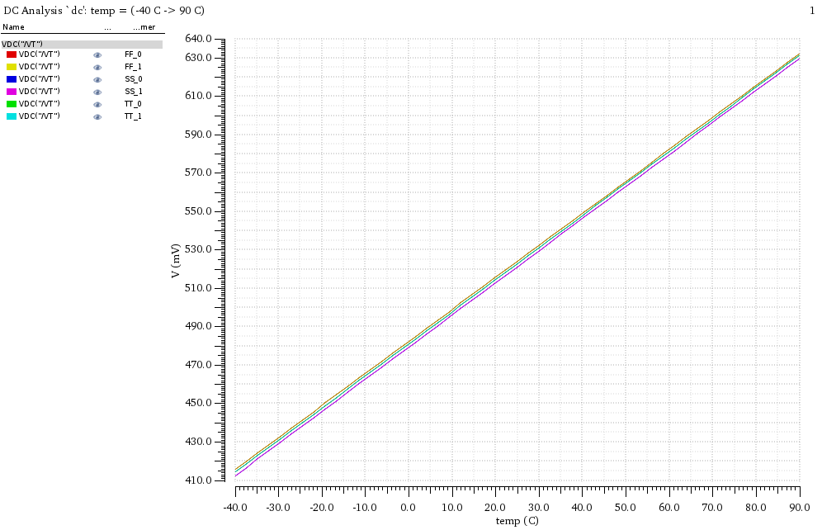
Рис.2.2. Зависимость выходного напряжения температурного датчика
при вариациях технологического процесса и напряжения питания.

На рисунке 2.2 показана зависимость напряжения на температурном датчике от температуры. Она изменяется в зависимости от вариации техпроцесса и питания, потому для определения температуры следует воспользоваться следующей методикой:
- Настройка источника опорного напряжения.
С помощью сигналов TTADJST в регистре ADC_CONFIG выставляется минимальная зависимость опорного напряжения от температуры во всем температурном диапазоне от -40 С^{о} до +90 С^{о}. В упрощенном варианте можно установить минимальную по модулю производную данной зависимости в диапазоне +30 С^{о} … +90 С^{о};
С помощью сигналов TVADJST в регистре ADC_CONFIG выставляется нужное значение опорного напряжения Vref.
- Зафиксировать значение выходного кода N₃₀ при температуре +30 С^{о} ;
- Установить температуру кристалла ИМС +90 С^{о}, зафиксировать значение выходного кода N₉₀;
- Рассчитать значение коэффициента передачи передаточной характеристики СФ-блока

К_{п}=(N₉₀- N₃₀)/60 [бит/С^{о}]

- Вычислять температуру по измеренному выходному коду N_{вых}

[Cº]

Регистр ADC_VDD1 (0x24).

Описание регистра ADC_VDD1 (0x24) приведено в таблице Таблица 2.16.

Таблица 2.16. Регистр ADC_VDD1 (0x24).
Разряды | Название | Доступ | Начальное состояние | Описание
11:0 | DATA | R | 0 | Код измерений АЦП, соответствующий напряжению +1В

Регисты ADC_VDD33 (0x28)

Описание регистра ADC_VDD33 (0x28) приведено в таблице Таблица 2.17.

Таблица 2.17. Регистр ADC_VDD33 (0x28).
Разряды | Название | Доступ | Начальное состояние | Описание
11:0 | DATA | R | 0 | Код измерений АЦП, соответствующий напряжению +3.3В

Регистры компараторов ADC_CMPx (0x2C-0x54)
Таблица 2.18. Адреса регистров компараторов.
Адрес | Название | Описание
0x2C | ADC_CMP0 | Компаратор канала 0
0x30 | ADC_CMP1 | Компаратор канала 1
0x34 | ADC_CMP2 | Компаратор канала 2
0x38 | ADC_CMP3 | Компаратор канала 3
0x3C | ADC_CMP4 | Компаратор канала 4
0x40 | ADC_CMP5 | Компаратор канала 5
0x44 | ADC_CMP6 | Компаратор канала 6
0x48 | ADC_CMP7 | Компаратор канала 7
0x4C | ADC_CMP_T | Компаратор измерения внутренней температуры
0x50 | ADC_CMP_V1 | Компаратор измерения напряжения +1В
0x54 | ADC_CMP_V33 | Компаратор измерения напряжения +3,3В

Описание регистров компараторов ADC_CMPx (0x2С-0x54) приведено в таблице Таблица 2.19.

Таблица 2.19 - Регистр ADC_CMPx (0x2С-0x54).
Разряды | Название | Доступ | Начальное состояние | Описание
31 | ENB | R/W | 0 | Включение компаратора
27:16 | MAX | R/W | 0xFFF | Верхняя граница измерений
11:0 | MIN | R/W | 0x000 | Нижняя граница измерений. Должно выполняться условие MIN < MAX.

Контроллер аналоговых компараторов

Описание контроллера аналоговых компараторов

Контроллер аналоговых компараторов предназначен для работы с четырьмя аналоговыми компараторами. Для работы с ними необходимо функции работы порта GPIOC выставить на работу со входами аналоговых компараторов. Восемь входов порта объединены попарно для получения четырёх независимых компараторов. Контроллер позволяет вызывать прерывание по уровню или изменению состояния выходного сигнала любого из компараторов, а также по этому событию сохранить временную метку, которую можно считать.
Управляющие регистры находятся в диапазоне 0x01b400500 – 0x01b00052f.

Регистры контроллера аналоговых компараторов

Назначение регистров перечислено в таблице Таблица 3.20.

Таблица 3.20 – Назначение регистров контроллера аналоговых компараторов
Смещение | Название | Описание | Режим
0x00-0x03 | event0- event3 | Регистр настройки отслеживаемого события на линии компаратора | W/R
0x04-0x07 | filter0- filter3 | Регистр настройки входного антидребезгового фильтра на выходе компаратора | W/R
0x08 | IDR (input data register) | Регистр выходных данных компараторов | R
0x09 | ISR (interrupt status register) | Регистр состояния прерываний контроллера компараторов | R
0x0a | ACSD(analog comparers shutdown) | Регистр отключения питания аналоговых компараторов | W/R
0x0b - 0x0f |  | Зарезервировано
0x10-0x2f | event_time0[63:0]- event_time3[63:0] | Регистр времени произошедшего события на линии компаратора | R

Регистр настройки отслеживаемого события на линиях порта
event0 - event3 - (смещение 0x00-0x03)
Регистры event предназначены для настройки реакции на события на выходных линиях компараторов.
Разряд | Описание | Начальное состояние | Режим
0 | Статус события | 0 | Чтение/сброс
3:1 | Настройка события | 0 | Чтение/запись
4 | Разрешение выставления прерывания по событию | 0 | Чтение/запись
5 | Разрешение защёлкивания метки события | 0 | Чтение/запись
7:6 | Зарезервировано | 0
Примечания:
0 – разряды, показывающий статус события, заданного разрядами [3:1]. Сброс статуса события осуществляется записью «1» в этот разряд.
1 – событие произошло;
0 – событие не произошло;

3:1 – настройка события, которое ожидается на выходной линии компаратора:
Значение разрядов [3:1]
000 | События не отслеживаются
001 | Уровень 0 на выходе компаратора
010 | Уровень 1 на выходе компаратора
011 | Положительный перепад на выходе компаратора
100 | Отрицательный перепад на выходе компаратора
101 | Любой перепад на выходе компаратора
110-111 | Зарезервировано

4 – разряды, разрешающие линии порта выставлять прерывание по событию. Считать состояние прерывания всех линий компараторов можно путём чтения регистра ISR.
1 – выставление прерывания разрешено;
0 – выставление прерывания не разрешено;

5 – включение сохранения временной метки произошедшего события на соответствующей линии компаратора (см. документ «К5500ВК018_d4_04_BL_TIMER»). Для этого нужно инициализировать таймер временной метки, значение с выхода которого будет защёлкнуто в регистр.
1 – защёлкивание метки разрешено;
0 – защёлкивание метки не разрешено;

Регистр настройки антидребезгового фильтра выхода компаратора filter0 - filter3 (смещение 0x04-0x07)

Регистры filter предназначены для управления фильтрацией выходного сигнала от компаратора. Всего 4 регистров, каждый управляет фильтрацией на своей линии компаратора.
Разряд | Описание | Начальное состояние | Режим
7:0 | Значение фильтрации | 0 | Чтение/запись
Примечания:
7:0 – разряды, в которых записано значение, сколько 2,560-мкс периодов времени должен простоять сигнал на входе неизменным, чтобы считать, что переключение на выходе компаратора завершилось. Значение на выходе фильтра появится от значения на выходе компаратора с тем большей задержкой, чем больше записанное значение. Если в регистре записано нулевое значение, фильтрации не происходит.

Регистр входных данных порта IDR (смещение 0x8)

Регистр IDR предназначен для чтения состояния выходных линий аналоговых компараторов.
Разряд | Описание | Начальное состояние | Режим
3:0 | Состояние выходных линий компараторов | По состоянию входов | Чтение
7:4 | Зарезервировано
Примечания:
Будет считано состояние на выходе аналоговых компараторов, пропущенное через входной антидребезговый фильтр.

Регистр состояния прерываний ISR (смещение 0x09)

Регистр предназначен для считывания состояния сигналов прерывания, выставленных процессорному ядру. Каждый бит регистра соответствует своей линии компараторов.
Разряд | Описание | Начальное состояние | Режим
3:0 | Состояние прерывания порта | 0 | Чтение
7:4 | Зарезервировано
Примечания:
3:0 – разряды отображают состояние прерывания по событию на соответствующей линии порта
1 – прерывание по событию на соответствующем выходе компараторов выставлено;
0 – прерывание не выставлено;

Регистр отключения питания аналоговых компараторов ACSD (смещение 0x0a)

Регистр предназначен для выключения питания блока аналоговых компараторов. Также это позволяет работать выводу микросхемы в цифровом режиме.
Разряд | Описание | Начальное состояние | Режим
0 | Отключение питания аналоговых компараторов | 1 | Чтение/Запись
7:1 | Зарезервировано
Примечания:
разряд 0 отображает состояние питания блока аналоговых компараторов
1 – аналоговая часть блока компараторов выключена;
0 – аналоговая часть блока компараторов работает.

Регистр времени произошедшего события event_time0-event_time3 (смещение 0x10-0x28)

64-разрядные регистры event_time предназначены для получения времени срабатывания события на линии порта. Всего 4 регистра, каждый отвечает за свою линию компаратора.
Разряд | Описание | Начальное состояние | Режим
63:0 | Значение временной метки, во время которого произошло последнее событие с разрешением защёлкивания | 0 | Чтение/запись
Примечания:
63:0 – значения в регистре можно читать как байтами, так и словами. Если произошло несколько событий, на которое была настроена линия порта, то будет запомнено самое первое время, пока не будет сброшен статус eventX[0].

Лист регистрации изменений

Изм. | Номера листов (страниц) |  |  |  | Всего листов (страниц) в докум. | №  докум. | Входящий № сопроводитель–ного документа и дата | Подп. | Дата
Изм. | изме–ненных | заме–ненных | новых | аннули–рован–ных

